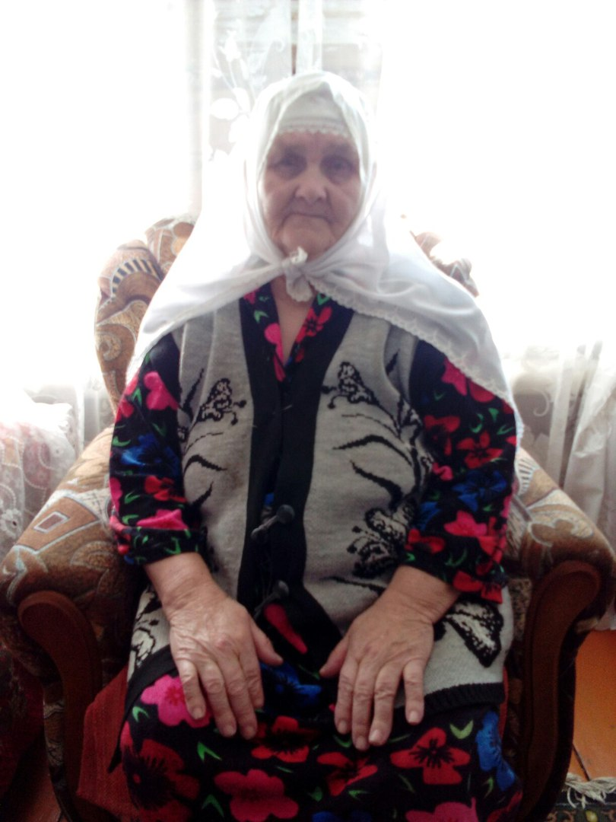

**Ханбикова Таскира Закировна** родилась16 января 1932 года в селе Старое Шаймурзино Буденовского района.

В 1938 поступила в первый класс. Закончила 4 класса.

В 1941 году началась Великая Отечественная война. Таскира Закировна начала работать в колхозе, трудилась на сенокосе, полола свеклу. Также работала на бригаде, на вывозке сена. Начинали работать, когда встанет солнце, а заканчивали, когда сядет.  20 лет проработала на колхозном огороде. Выращивали капусту. Зимой работала на ферме.

В 1951 году вышла замуж за участника войны Ханбикова Абдрахмана Халиулловича, 1926 года рождения. Вырастили пятерых детей:

1. Ханбикова Фания (1953 г.р.)

2. Ханбиков Ягафар (1956 г.р.)

3. Ханбикова Фарида (1959 г.р.)

4. Ханбикова Файруза (1962 г.р.)

5. Ханбиков Зуфар (1972 г.р.).

Таскира Закировна в 1984 году выходит на заслуженный отдых.

Награждена Почётной Грамотой от ВДНХ, юбилейными медалями, «Медалью материнства», медалью «Ветерана труда», имеет много Почётных Грамот за добросовестный труд.

В данный момент живёт на воспитании дочки Файрузы.